**Samenvatting thema 1 biologie**

**Basisstof 1**

Organismen = levende wezens met levensverschijnselen

- stofwisseling (=metabolisme, eten, etc)

- voortplanting

- ontwikkeling (verandering in bouw bv)

- groei – uitscheiding – ademhaling – bewegen

*Virus is geen organisme, want geen stofwisseling, heeft een gastheer nodig voor voortplanting.*

In je leven zijn er verschillende levensfases, peuter – kleuter – volwassene

Ook heb je:

- Levensloop = geheel van de levensfases per organisme

- Levenscyclus = standaard levensfases die voorkomen in een soort

- emergente eigenschap = nieuwe eigenschap die op een hoger organisatie niveau verschijnt

Organisatie niveaus:

- molecuul

- organel

- cel

- weefsel

- orgaan

- orgaanstelsel

- organisme

- populatie (groep individuen die kan voortplanten zonder te veel te reizen)

- levensgemeenschap (alle populaties in een bepaald gebied)

- soort (kunnen voortplanten & vruchtbare nakomelingen maken)

- ecosysteem (levende & niet levende factoren samen op een bepaald gebied)

- biosfeer (alle ecosystemen)

**Basisstof 2**

Weefsel = groep samenwerkende cellen met ongeveer dezelfde bouw en dus dezelfde functie.

Dierlijke cel = slap, haalt sterkte uit tussencelstof (levenloos)

**Basisstof 3**

dierlijk plantaardig

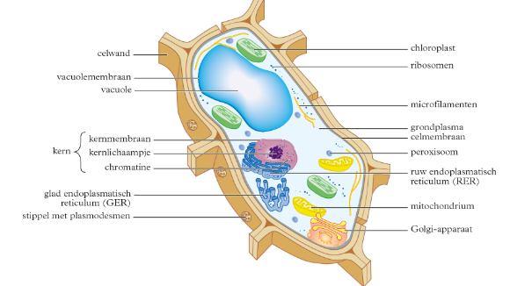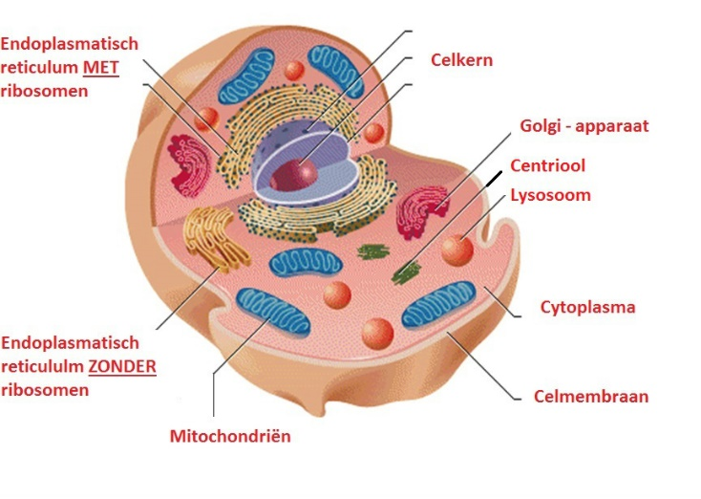

**Basisstof 4**

Celorganellen:

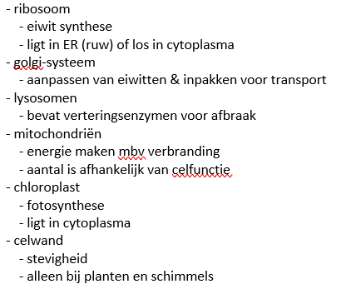- celmembraan

- binnen & buiten milieu scheiden

- selectief permeabel

- cytoplasma

- celvocht met opgeloste stoffen

- vacuole,

- blaasje met vocht

- zorgt voor stevigheid (=turgor)

- plastiden

- alleen bij planten

- chloroplasten, chromoplasten & leukoplasten

- kleur & zetmeel

- celkern

- bevat DNA & regelt alle processen

- ER

- transport van eiwitten + afsnoeren van blaasjes

- glad en ruw - permeabel

**Basisstof 5**

Diffusie = gelijkmatige verspreiding van deeltjes over de ruimte

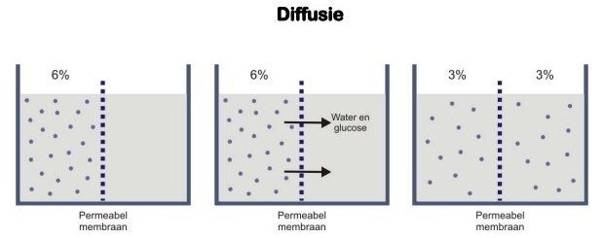- vind plaats van een lage concentratie naar een hoge concentratie

- in gassen en vloeistoffen

- ontstaat doordat moleculen bewegen

- afhankelijk van temperatuur (warmer = meer & sneller)

Permeabel membraan = alles doorlatend membraan

Selectief permeabel = alleen kleine & specifieke stoffen

Impermeabel = niet doorlaatbaar

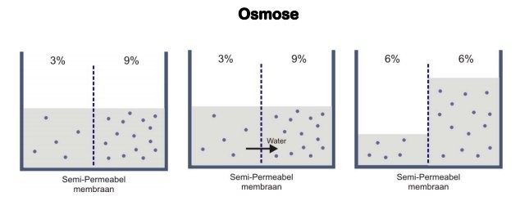

Osmose = verplaatsing van waterdeeltjes over een selectief permeabel membraan

- door selectief permeabel membraan (=alleen doorlatend voor specifieke stoffen, altijd water)

- andere deeltjes kunnen zich niet vrij bewegen

- laag naar hoog

Concentratie van deeltjes in opgeloste stof is osmotische waarde

- bepaald door zout & suiker

Dierlijke cel met osmose

- ligt in hogere osmotische waarde -> water gaat de cel uit & cel verschrompelt

- ligt in lagere osmotische waarde -> water gaat de cel in & kan knappen

Plantaardige cel met osmose

- ligt in hogere osmotische waarde -> water gaat de cel uit & het celmembraan laat los van de celwand = plasmolyse

- ligt in lagere osmotische waarde -> water gaat de cel in & celmembraan staat strak tegen de celwand = turgor

Actief transport (ATP)

Membraan van fosfolipiden (=vetachtige stof) -> ondoordringbaar voor water

- aquaporine biedt uitkomst

- snelheid van osmose is afhankelijk van hoeveelheid aquaporines

- kost energie

- voor grote lichaamseigen stoffen

- tegen de concentratie in

Fagosythose = voedsel opname door blaasjes van het celmembraan af te snoeren

- actief proces -> ATP nodig

- via versmelting met lysosoom vind afbraak plaats

- via transport eiwitten komt voeding in cytoplasma

**Basisstof 6**

Soorten onderzoek:

- beschrijvend onderzoek

- verzamelen van observaties en metingen -> data

- nieuwe data kan leiden tot een nieuwe vraag -> onderzoeksvraag

- hypothese toetsend onderzoek

- gebruik van onderzoeksvraag & hypothese

- controle & experimentgroep

Fasen van onderzoek:

- Observatie

- Onderzoeksvraag *(=probleemstelling)*

- Hypothese *(verwachting/mogelijke verklaring)*

- Experiment

- Materiaal

- Methode

- Resultaten

- Conclusie

- Discussie

Opbouw van een experiment:

- 1 variabele factor

- experimentgroep & controlegroep

- grote aantallen gebruiken

- evenveel aantallen & gelijk verdeeld

- eenheden opschrijven

- conclusie

- hypothese, juist of onjuist? Verwerpen.

- discussie

- fouten benoemen